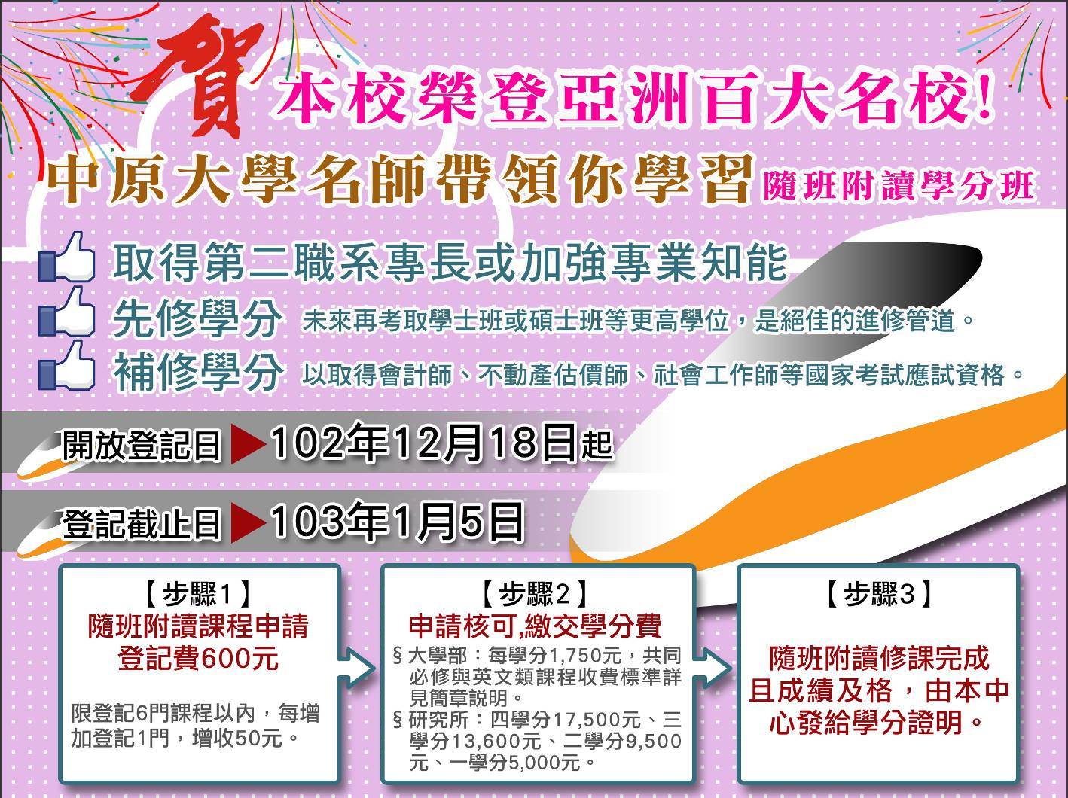
中原大學102學年度第2學期隨班附讀招生簡章

一、選讀資格：凡具學士班、碩士班入學資格者，得檢附畢業證書影本、身份證正反面影本、二吋照片一張提出申請登記。
報名資格如下：
1.碩士班（碩士在職專班）：大學畢業、三專畢業滿二年、二專.五專畢業或同等學歷滿三年。
2.大學部：年滿18歲以上、或未滿18歲之高中職畢業或同等學歷畢業者。
二、報名起迄日：102年12月18日(三)至103年1月5日(日)止。
三、報名方式：現場報名及通訊報名（未於截止日前報名，恕不受理）。
地點：真知教學大樓929室推廣教育中心報名處。
四、登記費：新台幣600元整。限登記6門課程以內，每增加登記一門，增收50元整。（若系上審核課程全部未通過，登記費全額退費）。
五、選讀手續：
- 填寫登記表（請黏貼近三個月內二吋脫帽半身照片一張）、選課審核表(請確實填寫以免選課錯誤)、相關學歷影本、身份證正反面影本，連同登記費繳交至推廣教育中心報名處(真知教學大樓929室)。
- 由本中心送各學系審核是否接受選讀。
- 103年1月16日（四）下午5點公佈審核結果並手機簡訊通知繳費。審核結果公佈在本中心網站上，請學員自行上網查詢。網址：http://oee.cycu.edu.tw/
- 103年1月26日（日）前繳交學分費、雜費或其他各費。（未於截止日前繳交者，取消資格）。
- 本學期開學日為103年2月18日（二）。上課前必須至本中心領取上課證及選課清單，請務必確認選課清單是否選課正確，若發現有誤，請於2月26日（三）前辦理，否則恕不受理。
- 請於103年2月26日（三）前完成加退選登記。有辦理加退選者，請以最後之選課清單為準或可自行上網確認選課是否成功。
六、選讀課程之學分限制：研究所每學期至多9學分，大學部每學期至多18學分。
七、選讀課程收費標準（不包含書本、材料費及上機使用費）：
◎大學部 每學分1,750元。
例外：1.共同必修0學分以2學分計費，餘0學分按上課堂數換算學分費。
2.英文類課程：1學分以2學分計費、2學分以3學分計費。
隨班附讀
不受理任何優惠
3.英文聽講除學分費外需另繳600元實習費。
◎研究所 每科四學分17,500元
每科三學分13,600元
每科二學分 9,500元
每科一學分 5,000元
八、退費規定：依本中心退費規定，網址：http://oee.cycu.edu.tw/oee/n03-6.htm。
九、隨班附讀之學分證書不得作為合格教師資格教育學分採計之用。
十、附讀生不具學籍，若涉及兵役問題，則依兵役法相關規定自行處理，校方不出具證明辦理緩召。若因兵役而涉及退費問題需依本中心退費規定辦理。
十一、附讀生不得申請住宿，經繳費後得使用相關教學設施。
十二、附註：
- 附讀生在登記課程時，請注意課程是否有衝堂情形。
- 受理之選讀課程為隨班上課，本學期開學日依簡章所示，上課教室請上本校選課系統查詢，期中、期末考請附讀生與上課老師確認，其借書證、游泳證及停車證依推廣教育之相關辦法辦理。
- 附讀生其課務及成績管理悉依本校教務相關規定辦理，課程修畢經考試及格，由本校推廣教育中心發給學分證明。
- 各附讀生經本校相關入學考試錄取為正式生後，已選修及格之科目學分得依抵免學分審核要點酌予抵免，並得酌予縮短修業年限，至少須在校修業一年。
- 本簡章連同申請表免費提供，並歡迎從網頁下載。函索請貼足回郵郵資，書明收件人姓名地址之信封，寄中壢市32023中北路200號「中原大學推廣教育中心」收。
- 交通：可至中壢市搭乘桃園客運公車0北、5路及中壢客運公車3北到本校;從中壢火車站後站步行至本校約30分鐘。

通訊報名辦法：
- 請自行上網下載登記表、選課審查表，登記截止日期：103年1月5日。
網址：http://oee.cycu.edu.tw/oee/n02-3.htm
- 繳交學分費、雜費或其他各費及領取上課證、選課清單同簡章與說明五。
- 填寫登記表及選課審核表(請填寫完整課程代碼、課程名稱、學分數以免選課錯誤)及繳交相關證件，放入信封以掛號郵遞(信封上請註明為附讀生選課申請)，費用以下列方式繳交：
＊ 郵局劃撥：請到各地郵局劃撥(通信欄請註明附讀生選課申請)，並傳真收執聯及報名表。
劃撥帳號：18791951 戶名：中原大學推廣教育專戶
★資料傳真後五到十分鐘，請您主動來電03-2651313確認是否傳真成功，謝謝您！
＊ 即期支票：請以即期支票(抬頭:中原大學)，併同上述報名資料掛號郵寄。
＊ ATM轉帳：請到各地金融機構ATM轉帳，並將繳費證明及本報名表傳真至本中心。
行庫代碼：請輸入０１７(兆豐國際商業銀行)
轉帳帳號：請輸入５０６+ 附讀課程人員身分證字號(１１位)
身分證英文轉換代碼，請依下表轉換：
A | B | C | D | E | F | G | H | I | J | K | L | M | N | O | P | Q | R | S | T | U | V | W | X | Y | Z
10 | 11 | 12 | 13 | 14 | 15 | 16 | 17 | 18 | 19 | 20 | 21 | 22 | 23 | 24 | 25 | 26 | 27 | 28 | 29 | 30 | 31 | 32 | 33 | 34 | 35

範例：身分證號A１２３４５６７８９ 轉換帳號為：１０１２３４５６７８９
洽詢專線：中原大學推廣教育中心報名處 03-2651313 傳真號：03-2651398
地址:320中壢市中北路200號(真知教學大樓9樓)
表格下載:http://oee.cycu.edu.tw/oee/n02-3.htm
102學年度第2學期隨班附讀【12/18起接受選讀登記】 103/1/5(日)截止！
大  學  部 | 土木系、工業系、化工系、生環系、景觀系、生科系、物理系、建築系、特教系、企管系、財法系、財金系、商設系、國貿系、會計系、資工系、電子系、電機系、機械系、應華系、應數系、醫工系、化學系（不含實驗課）、通識教育中心、心理系（只開放：普通心理學（下）（一甲/一乙）、心理及教育統計學（下）（一甲/一乙）、心理實驗法（下）（二甲/二乙）、認知心理學（三甲/三乙）、人格心理學（三甲/三乙）、諮商倫理（三乙）、諮商理論與技術（四甲）、團體輔導實務（四甲）、壓力處理（四甲）、知覺心理學特論（四甲））
碩  士  班 | 土木系、工業系、心理系（只開放：專業倫理）、生環系、景觀系、宗教研究所、物理系、建築系、特教系、企管系、財法系、商設系、國貿系、教育研究所、資工系、電子系、電機系、機械系、應華系、應數系、醫工系
碩  專  班 | 工業系(不含書報討論)、企管系、宗教研究所、建築系、財法系、商設系、國貿系、教育研究所、資工系、資管系、電子系、電機系、機械系、應數系、醫工系、化學系
隨班附讀開課資料 ，以「教務處開課查詢系統」為準，課程查詢路徑：
1.首先進入本校『中原e點靈』http://itouch.cycu.edu.tw/
2.點選「教務處」→「開課查詢系統」
3.進入「開課查詢系統」可以點選「以系所查詢」
4.可查詢「102學年度第二學期」以及選擇「部別」欲選課之「系所」完成後點選「查詢」即可

課程節次時間對照表(102學年度起，調整夜間上課時段)
節次 | 時間 | 節次 | 時間 | 節次 | 時間 | 節次 | 時間
特早 | 06:10-07:00 | 第A節 | 07:10-8:00 | 第1節 | 08:10-9:00 | 第2節 | 09:10-10:00
第3節 | 10:10-11:00 | 第4節 | 11:10-12:00 | 第B節 | 12:10-13:00 | 第5節 | 13:10-14:00
第6節 | 14:10-15:00 | 第7節 | 15:10-16:00 | 第8節 | 16:10-17:00 | 第C節 | 17:05-17:55
第D節 | 18:00-18:50 | 第E節 | 18:55-19:45 | 第F節 | 19:50-20:40 | 第G節 | 20:45-21:35

